 |   DIRECTION DÉPARTEMENTALE  DES FINANCES PUBLIQUES DE VAUCLUSE

La Direction départementale des Finances publiques de Vaucluse vous informe que
par Arrêté ministériel du 10 novembre 2022 portant ajustement de périmètre des services déconcentrés de la Direction générale des Finances publiques
publié au Journal Officiel n° 264 du 15 novembre 2022 :

À compter du 1er janvier 2023, les services des impôts des entreprises de Carpentras
et d’Orange se regroupent pour former

le service des impôts des entreprises (SIE) Nord Vaucluse

219 Avenue du Comtat Venaissin - BP 224
84206 CARPENTRAS cedex
Tél : 04 90 63 83 04

Ce service vous accueille uniquement sur RDV du lundi au vendredi de 8h30 à 12h30 avec possibilité d’un accueil au Centre des Finances Publiques d’Orange, 132 allée d’Auvergne

Pour prendre rendez-vous

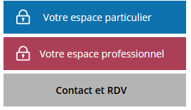
- Le site impots.gouv.fr permet d’effectuer l’essentiel des démarches et trouver les réponses.
- Pour prendre RDV,

  - cliquez dans le bloc gris « CONTACT et RDV » en haut de page du site impots.gouv.fr ;
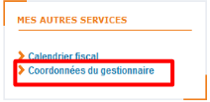
  - OU, si vous êtes connecté à votre espace professionnel, cliquez sur « Mes autres services > Coordonnées du gestionnaire », en bas à gauche

  - Précisez votre demande en sélectionnant les blocs qui s’affichent successivement : Professionnel > Une entreprise en France (contact et prise de RDV)
- La messagerie sécurisée dans votre espace professionnel pour nous écrire, en haut à gauche.

